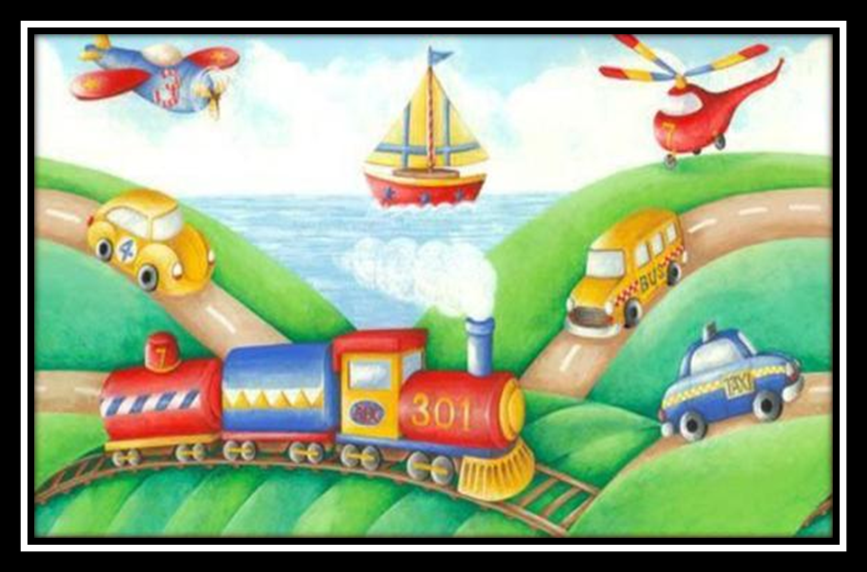
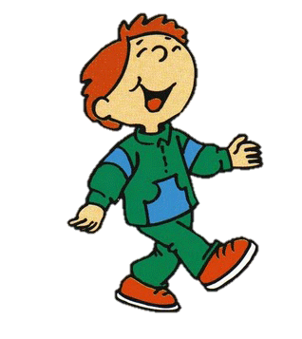
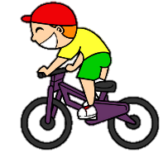
1
4
2
3
5
6
7
8
9
Les moyens de transport
- _______________________________
- _______________________________
- _______________________________
- _______________________________
- _______________________________
- _______________________________
- _______________________________
- _______________________________
- _______________________________

avion – hélicoptère – à pied – voiture – train – autobus – bateau – vélo - taxi
Masculins
Féminins
Avec à

Avec en

Sur terre
Dans l’air
Sur l’eau

